Stage : "Développer les compétences de la 5ème à la Terminale"
Session 2014-2015

Documents produits pendant le stage, les 06 et 07 novembre 2014 à Valognes

Thème : Différencier ses activités

☐ Collège (troisième)
☐ Lycée

Remarque: ces documents n'ont pas été soumis à l'expérimentation en classe.



Tests et identification des ions
Votre grand-père Archibald fait appel à vous pour l'aider à soigner son pêcher bien malade comme le montre la photo ci-dessous :
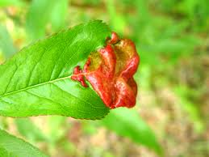Illustration 1: cloque du pêcher

Il dispose, dans son abri de jardin, de deux vieux flacons qui ont perdu leurs étiquettes. Il se souvient qu'il y avait un flacon de séquestrène et un autre de bouillie bordelaise. Il vous demande de l'aider à trouver le bon flacon pour traiter son arbre.
Vous disposez des documents suivants :

Etiquettes de produits de traitement des jardins

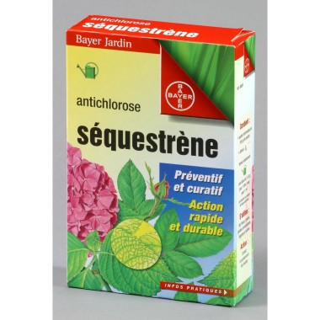
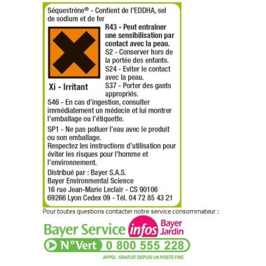
Le séquestrène permet de prévenir et corriger des carences en fer sur toutes cultures.
Le séquestrène est un chélate de fer de l’acide EDDHA, contenant 6% de fer métallique bivalent.

Bouillie Bordelaise NC 20K. Composition : 20% de cuivre du sulfate de cuivre.

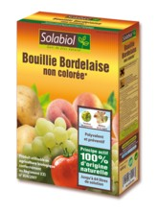
Fongicide cuprique contre les mildious de la vigne, des pommes de terre, légumes et contre les maladies des arbres fruitiers.
- Fongicide minéral préventif.
- Sans colorant bleu : réduit de 90% la coloration.
Utilisation
Non colorée, elle permet la protection des treilles et arbres fruitiers cultivés contre un mur. Traiter pendant le repos de la végétation. 2 à 3 traitements offrent une protection préventive très appréciable pendant la saison suivante.
Délai d’emploi avant récolte:
5 jours pour toutes les cultures sauf pour la vigne (21 jours)
Doses d'application
Cultures | Doses
Vigne et arbres fruitiers | 62 à 125 g pour 5 L d’eau
Cultures légumières | 31 à 125 g pour 5 L d’eau
Cloque du pêcher | 125 g pour 5 L d’eau

1) En vous aidant des documents, donner le nom du produit permettant de traiter le pêcher.

2) Ces poudres s'utilisent diluées avec de l'eau. Les solutions obtenues sont ioniques.
Selon vous, quel ion présent dans le produit va soigner la cloque du pêcher ?

3) Quelle expérience devez-vous réaliser afin d'identifier le bon flacon ?
- Indiquer le matériel nécessaire à la réalisation de l'expérience
- Quelles sont les précautions à prendre pour manipuler sans risque ?
- Expliquer précisément les différentes étapes de votre expérience.

4) Après validation de votre protocole par le professeur, réaliser l'expérience.
Schématiser les différentes étapes de l'expérience, noter vos observations.

5) Qu'allez-vous répondre à la question de votre grand-père ?

Niveau 3 :
1) Quelle expérience devez-vous réaliser afin d'identifier le bon flacon ?
- Indiquer le matériel nécessaire à la réalisation de l'expérience
- Quelles sont les précautions à prendre pour manipuler sans risque ?
- Expliquer précisément les différentes étapes de votre expérience.
2) Qu'allez-vous répondre à la question de votre grand-père ?

Niveau 2 :
1) En vous aidant des documents, donner le nom du produit permettant de traiter le pêcher.
2) Ces poudres s'utilisent dissoutes dans l'eau. Les solutions obtenues sont ioniques.
Selon vous, quel ion présent dans le produit va soigner la cloque du pêcher ?
3) Quelle expérience devez-vous réaliser afin d'identifier le bon flacon ?
- Indiquer le matériel nécessaire à la réalisation de l'expérience
- Quelles sont les précautions à prendre pour manipuler sans risque ?
- Expliquer précisément les différentes étapes de votre expérience.
4) Après validation de votre protocole par le professeur, réaliser l'expérience.
Schématiser les différentes étapes de l'expérience, noter vos observations.
5) Qu'allez-vous répondre à la question de votre grand-père ?

Niveau 1 :
1) En vous aidant des notices, donner le nom du produit permettant de traiter le pêcher.
2) Ces poudres s'utilisent dissoutes dans l'eau. Les solutions obtenues sont ioniques.
Selon vous, quel ion présent dans le produit va soigner la cloque du pêcher ?
3) Mettre les lunettes de protection.
Dans deux béchers différents, dissoudre dans 100mL d'eau une spatule de chacune des poudres.
4) Faire le test à la soude.
5) Schématiser l'expérience du test à la soude. Noter vos observations.
6) En utilisant le tableau de reconnaissance des ions ci-dessous indiquer l'ion mis en évidence lors du test dans chaque solution.

Ion à identifier | Réactif | Couleur du précipité
ion chlorure Cl⁻ | Solution de nitrate d’argent | Blanc (noircit à la lumière)
ion cuivre II Cu²⁺ | Solution d’hydroxyde de sodium (solution de soude) | Bleu
ion fer II Fe²⁺ | Solution d’hydroxyde de sodium (solution de soude) | Vert
ion fer III Fe³⁺ | Solution d’hydroxyde de sodium (solution de soude) | Rouille

7) En déduire quel flacon Archibald doit utiliser pour traiter son pêcher.

